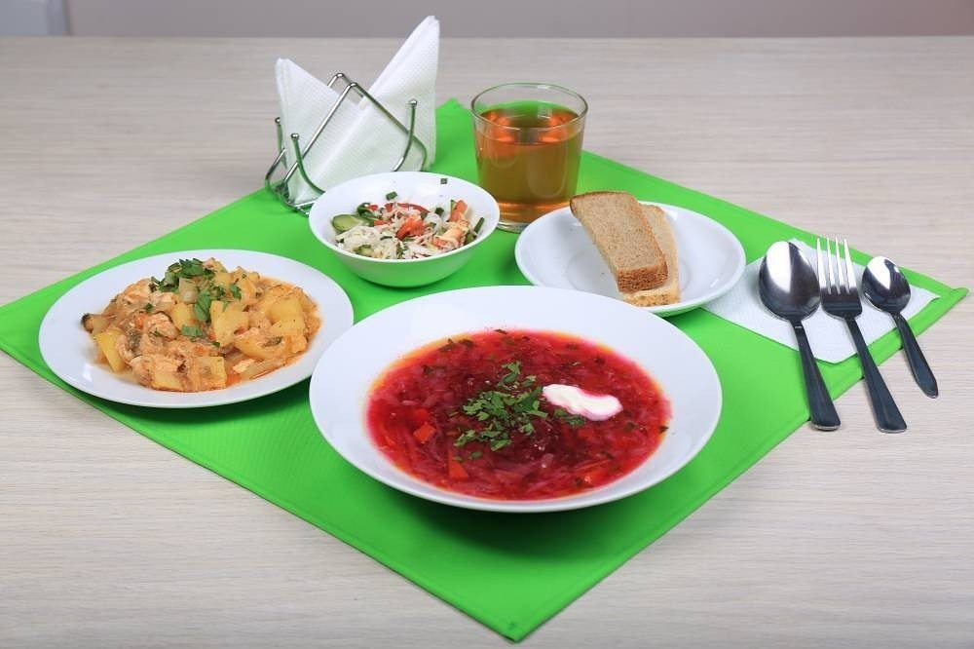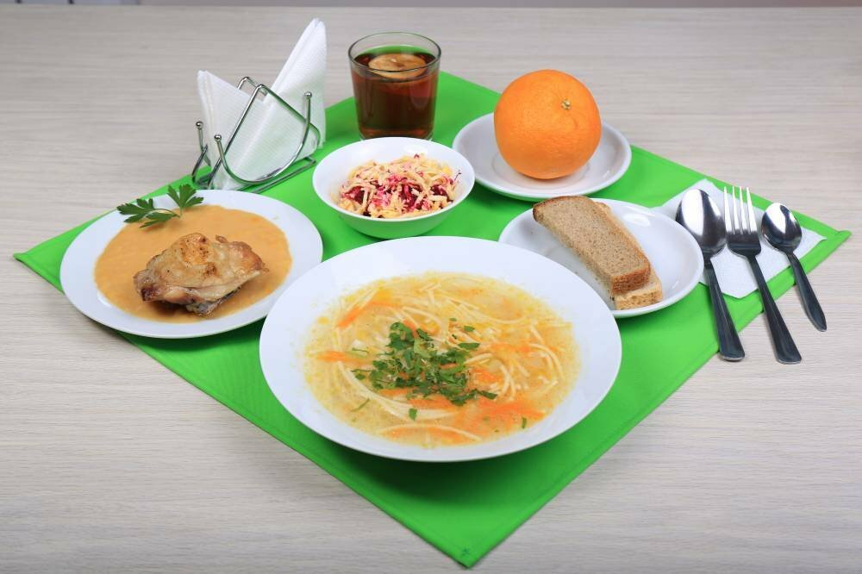

**ПЛАН МЕРОПРИЯТИЙ НА ДЕКАДУ РОДИТЕЛЬСКОГО КОНТРОЛЯ**

**С 02.04.2021 ПО 09.04.2021 Г**

|  |  |  |  |
| --- | --- | --- | --- |
| **№** | **Вид контроля** | **Дата** | **Проверяющие** |
| 1 | Акция «Вкусно и красиво» | 02.04.-09.04 |  |
| 2 | Состояние столовой мебели, чистота пола, санитарно-гигиенические условия  (работа рециркулятора, наличие дезинфицирующих средств) | 02.04.2021 | Красникова А.А.  Кожевникова А.А.  Мисюра Т.А. |
| 3 | Соответствие реализуемых блюд утвержденному меню. | 05.04.2021 | Красникова А.А.  Кожевникова А.А.  Ромащенко Т. |
| 3 | Температурный режим приготовленных блюд.  Дегустация готовой продукции | 06.04.2021 | Красникова А.А.  Мисюра  Ромащенко Т. |
| 4 | Вес готовой продукции в соответствии с заявленным меню. | 07.04.2021 | Красникова А.А.  Кожевникова А.А.  Ромащенко Т. |
| 5 | Условия соблюдения правил личной гигиены обучающимися | 08.04.2021 | Красникова А.А.  Кожевникова А.А.  Тронкина |
| 6 | Ассортимент продукции в школьном буфете. | 09.04.2021 | Красникова А.А.  Кожевникова А.А.  Ромащенко Т. |